**AwardSpace**

**WEB**

Herramientas de alojamiento

Gestor de dominio

Subdominio Gratuito → virusultramegapeligroso

open files → aquí subiremos los archivos

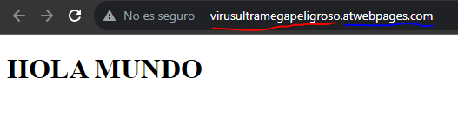

**FTP**

Cambiar Archivos por un Cliente FTP (Filezilla)

Herramientas de alojamiento

Configuración FTP

**server** f30-preview.awardspace.net

**user** 4242024_jokin

**passwd** ,txl}*u013qdc!8#

**port** 21

**ruta** /home/www/virusultramegapeligroso.atwebpages.com

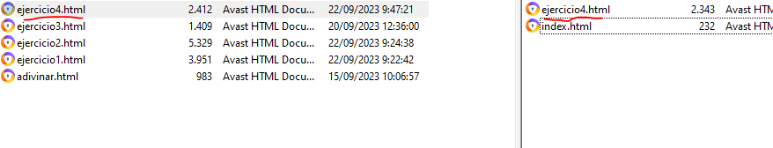

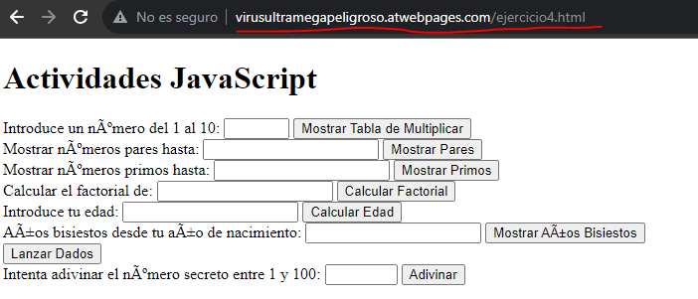

**MAIL**

Para crear cuentas de correos o Alias hay que tener un dominio de nivel superior

**DB**

Crear BD mysql y visualizar los datos

Herramientas de alojamiento

Base de Datos mysql

**dbprueba**

bu)d-YZs6(9j[@ag

v 8.0

host → fdb1030.awardspace.net

phpmyadmin → <https://supportindeed.com/phpMyAdmin/index.php?server=1&xck=2127664187>

**TABLA**

CREATE TABLE IF NOT EXISTS usuarios ( id INT AUTO_INCREMENT PRIMARY KEY, nombre VARCHAR(255) NOT NULL, edad INT NOT NULL, profesion VARCHAR(255) )

**REGISTROS**

INSERT INTO usuarios (nombre, edad, profesion)

VALUES

('Juan Pérez', 25, 'Ingeniero'),

('María González', 30, 'Doctor'),

('Luis Rodríguez', 28, 'Abogado'),

('Ana García', 22, 'Estudiante');

**CÓDIGO PARA MOSTRAR LOS DATOS DE LA BASE DE DATOS**

**datos.php**

<?php

// Datos de conexión a la base de datos

$host = "fdb1030.awardspace.net";

$puerto = 3306;

$nombreBD = "4242024_dbprueba";

$usuario = "4242024_dbprueba";

$contraseña = "bu)d-YZs6(9j[@ag";

// Crear una conexión a la base de datos

$conexion = new mysqli($host, $usuario, $contraseña, $nombreBD, $puerto);

// Verificar si la conexión fue exitosa

if ($conexion->connect_error) {

die("Error de conexión: " . $conexion->connect_error);

}

// Consulta para seleccionar todos los registros de la tabla "usuarios"

$sql = "SELECT * FROM usuarios";

$resultado = $conexion->query($sql);

// Verificar si se encontraron registros

if ($resultado->num_rows > 0) {

echo "<table>";

echo "<tr><th>Nombre</th><th>Edad</th><th>Profesión</th></tr>";

while ($fila = $resultado->fetch_assoc()) {

echo "<tr>";

echo "<td>" . $fila["nombre"] . "</td>";

echo "<td>" . $fila["edad"] . "</td>";

echo "<td>" . $fila["profesion"] . "</td>";

echo "</tr>";

}

echo "</table>";

} else {

echo "No se encontraron registros.";

}

// Cerrar la conexión cuando hayas terminado

$conexion->close();

?>

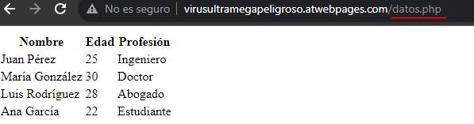

<http://virusultramegapeligroso.atwebpages.com/>

<http://virusultramegapeligroso.atwebpages.com/ejercicio4.html>

<http://virusultramegapeligroso.atwebpages.com/datos.php>